**หมวดที่ 5 สภาพแวดล้อมและความปลอดภัย**

# 5.5 การเตรียมพร้อมต่อภาวะฉุกเฉิน

5.5.3 ความเพียงพอและการพร้อมใช้งานของอุปกรณ์ระบบดับเพลิงและป้องกันอัคคีภัย และ

ระบบสัญญาณแจ้งเหตุเพลิงไหม้ และร้อยละของพนักงานทราบวิธีการใช้และตรวจสอบอุปกรณ์ดังกล่าว

(สุ่มสอบถามอย่างน้อย 4 คน)

5.5.3 (1) มีการติดตั้งและเตรียมอุปกรณ์ดับเพลิง

มีการติดตั้งถังดับเพลิงสีแดง จํานวน 4 เครื่อง ซึ่งเพียงพอต่อการใช้งาน การติดตั้งเป็นไปตามมาตรฐานที่กําหนด

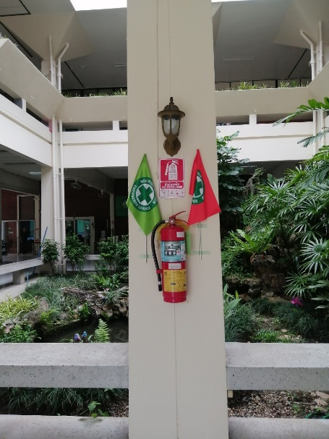 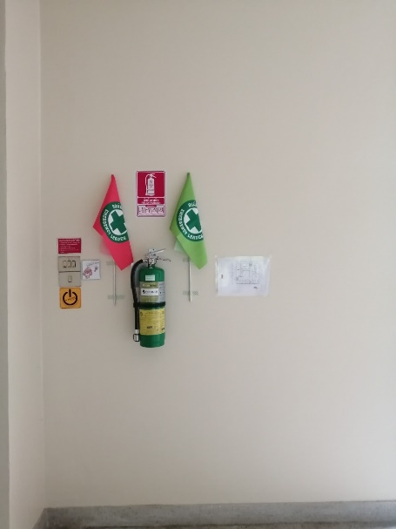

**ภาพแสดงที่ตั้งถังดับเพลิง**

**5.5.3** (2) ติดตั้งระบบสัญญาณแจ้งเตือนและต้องพร้อมใช้งาน

คณะผลิตกรรมการเกษตร เป็นอาคารเก่าจึงไม่มีการติดตั้งสัญณาณเตือนภัย หากมีเหตุฉุกเฉินทางคณะผลิตกรรมการเกษตร ได้จัดเตรียมนกหวีดเพื่อเป็นเสียงสัญญาณในการแจ้งเตือนภัย

5.5.3(3) มีการตรวจสอบข้อ (1) – (2) และหากพบว่าชํารุดจะต้องดําเนินการแจ้งซ่อมและแก้ไข

คณะผลิตกรรมการเกษตร ได้ทําการตรวจสอบอุปกรณ์ดับเพลิงเป็นประจําทุกเดือน โดยมีนายนรินทร์ สุจริต เป็นผู้รับผิดชอบ วิธีการตรวจสอบโดยการยกถังขึ้นแล้วกลับหัวคว่ำลงเพื่อฟังว่าสารเคมีที่อยู่ในถังยังสามารถใช้งานได้ปกติหรือไม่ โดยเสียงที่ได้ยินจะมีลักษณะเหมือนทรายขนาดเล็กไหลตกมา และเมื่อตรวจสอบแล้วให้ทําการลงลายมือชื่อกํากับในแบบฟอร์มด้วย

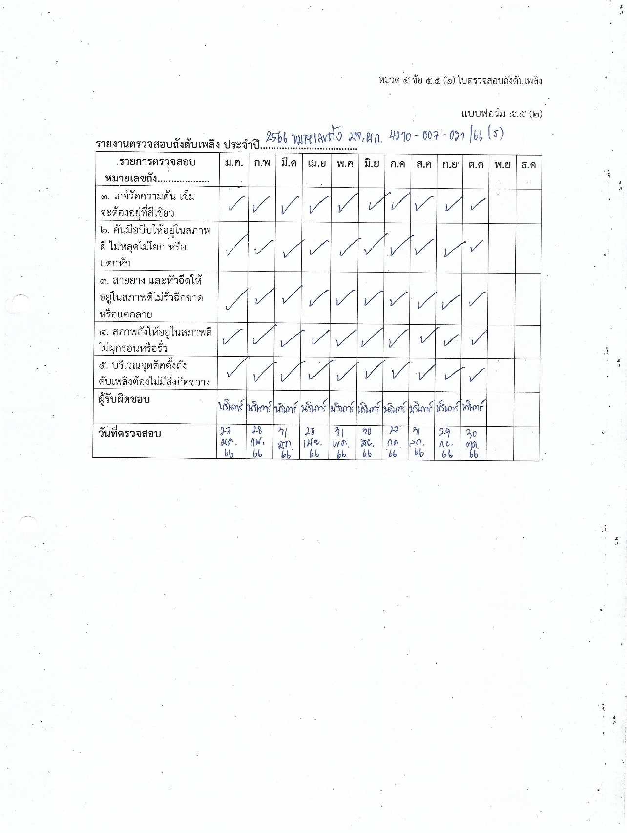

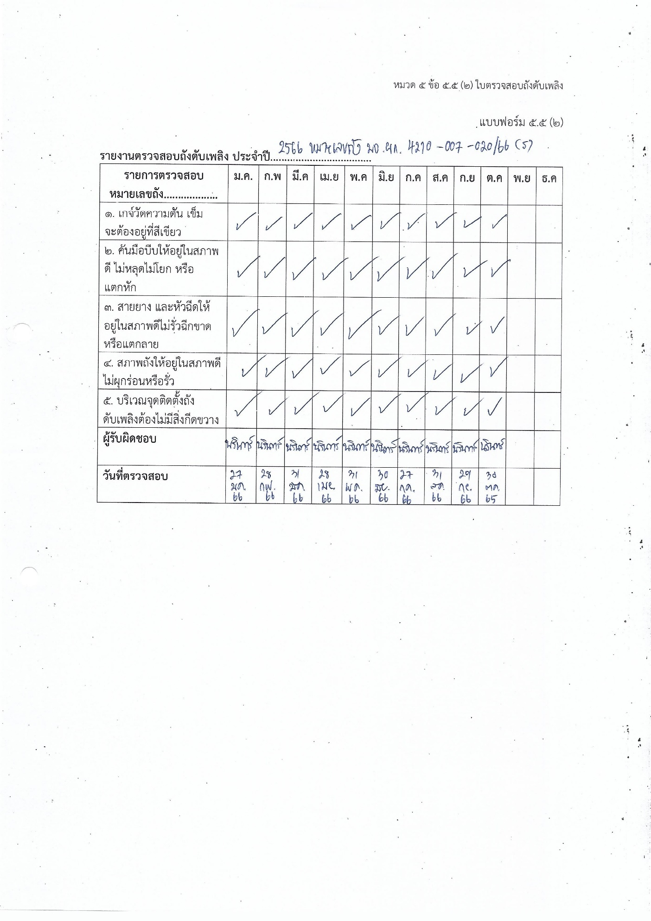

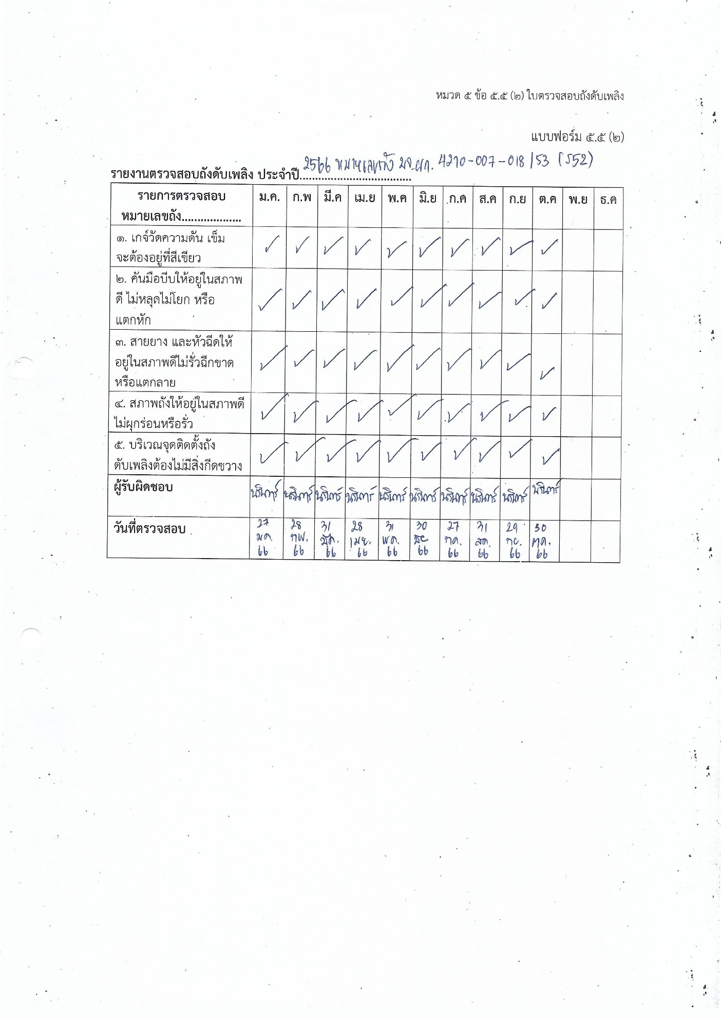

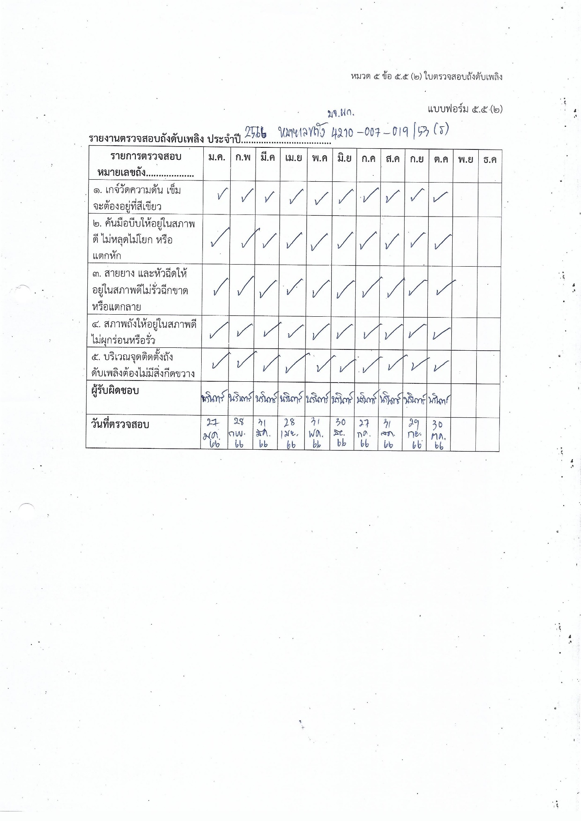

**รายงานตรวจสอบถังดับเพลิง**

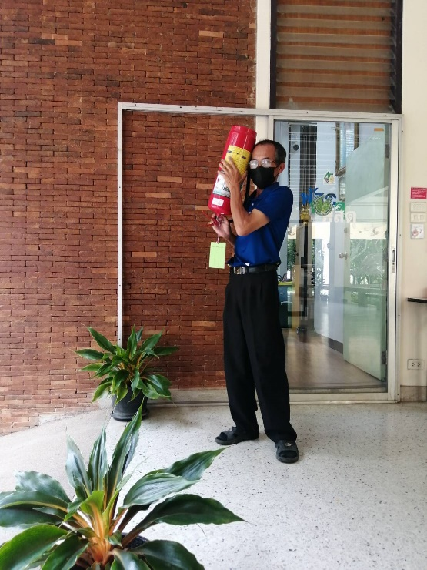 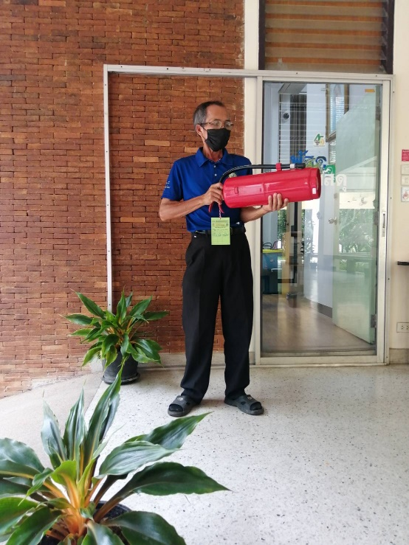

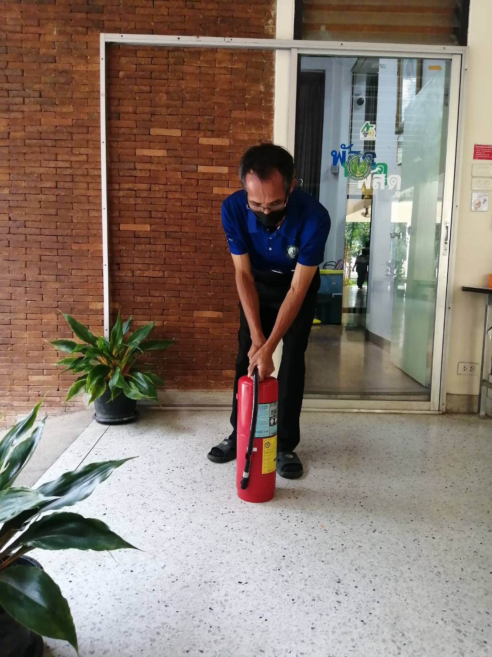

5.5.3 (4) พนักงานจะต้องเข้าใจถึงวิธีการใช้และตรวจสอบอุปกรณ์ดับเพลิงและสัญญาณแจ้งเตือน อย่างน้อยร้อยละ 75 จากที่สุ่มสอบถาม

- สัมภาษณ์บุคลากร –

5.5.3 (5) ไม่มีสิ่งกีดขวางอุปกรณ์ดับเพลิง และสัญญาณแจ้งเหตุเพลิงไหม้

 

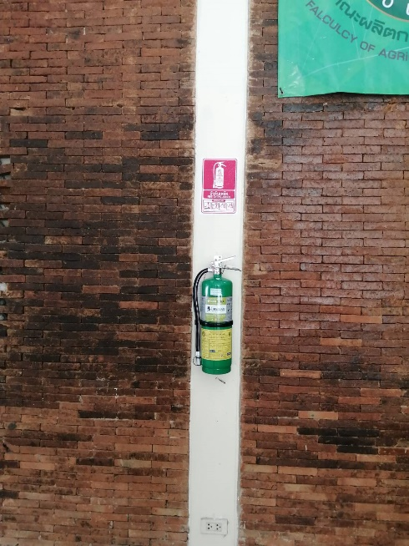 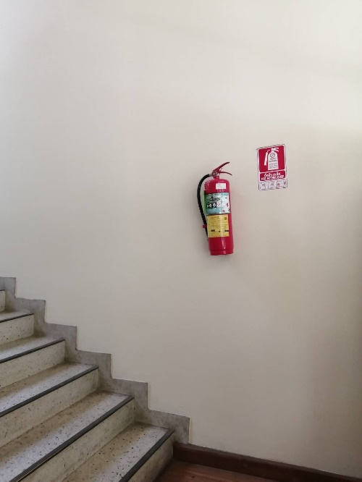

**ภาพแสดงพื้นที่ตั้งถังดับเพลิง สายดับเพลิงที่ไม่มีสิ่งกีดขวาง**